**Burndown Chart**

**Sprint 1/7**

ผลสรุปของการทำงานใน Sprint ที่ 1/7 ตั้งแต่วันพุธที่ 11 สิงหาคม พ.ศ. 2564 ถึงวันอังคารที่ 17 สิงหาคม พ.ศ. 2564 มีการประมาณการ Point ของงานทั้งหมดจากทั้ง 7 Sprint   
คือ 3,660 คะแนน เมื่อมีการดำเนินงานตามแผน ทีม 4 สามารถทำงานสำเร็จตามแผนได้ทั้งหมด   
3,660 คะแนน รายละเอียดดังตารางที่ 1-1

ตารางที่ 1-1 ปริมาณงานใน Sprint 1 ถึง Sprint 7 (Burndown Chart)

|  |  |  |  |  |  |  |  |  |
| --- | --- | --- | --- | --- | --- | --- | --- | --- |
| **Sprint** | **เริ่มต้น** | **1** | **2** | **3** | **4** | **5** | **6** | **7** |
| การประมาณการงานที่ทำในแต่ละ Sprint  (Estimated Size) | 3,660 | 3,425 | 2,900 | 2,195 | 1,570 | 1,095 | 610 | 0 |
| ปริมาณที่ทำสำเร็จ (Actual Size) | 3,660 | 3,425 | 2,900 | 2,195 | 1,570 | 1,095 | 610 | 0 |

จากรายละเอียดปริมาณใน Sprint ที่ 1 ถึง Sprint ที่ 7 สามารถแสดงการเปรียบเทียบ Point งานที่ประมาณการ และ Point งานที่ทำสำเร็จเป็นแผนภาพกราฟ Burndown Chart   
ดังแผนภาพที่ 1-1

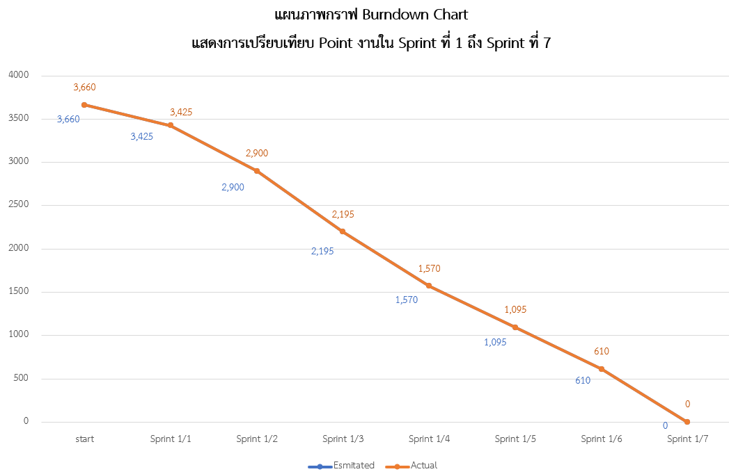

แผนภาพที่ 1-1 แผนภาพกราฟ Burndown Chart แสดงการเปรียบเทียบ Point งานใน Sprint ที่ 1 ถึง Sprint ที่ 7

**Velocity Chart**

**Sprint 1/7**

ผลสรุปของการทำงานใน Sprint ที่ 1/7 ตั้งแต่วันพุธที่ 11 สิงหาคม พ.ศ. 2564 ถึงวันอังคารที่ 17 สิงหาคม พ.ศ. 2564 มีการประมาณการ Point ของงานทั้งหมดจากทั้ง 7 Sprint   
คือ 3,660 คะแนน เมื่อมีการดำเนินงานตามแผน ทีม 4 สามารถทำงานสำเร็จตามแผนได้ทั้งหมด   
3,660 คะแนน รายละเอียดดังตารางที่ 1-1

ตารางที่ 1-1 ปริมาณงานใน Sprint 1 ถึง Sprint 7 (Burndown Chart)

|  |  |  |  |  |  |  |  |
| --- | --- | --- | --- | --- | --- | --- | --- |
| **Sprint** | **1** | **2** | **3** | **4** | **5** | **6** | **7** |
| การประมาณการงานที่ทำในแต่ละ Sprint  (Estimated Size) | 235 | 525 | 855 | 475 | 525 | 435 | 610 |
| ปริมาณที่ทำสำเร็จ (Actual Size) | 235 | 525 | 855 | 475 | 525 | 435 | 610 |

จากรายละเอียดปริมาณใน Sprint ที่ 1 ถึง Sprint ที่ 7 สามารถแสดงการเปรียบเทียบ Point งานที่ประมาณการ และ Point งานที่ทำสำเร็จเป็นแผนภาพกราฟ Velocity Chart   
ดังแผนภาพที่ 1-1

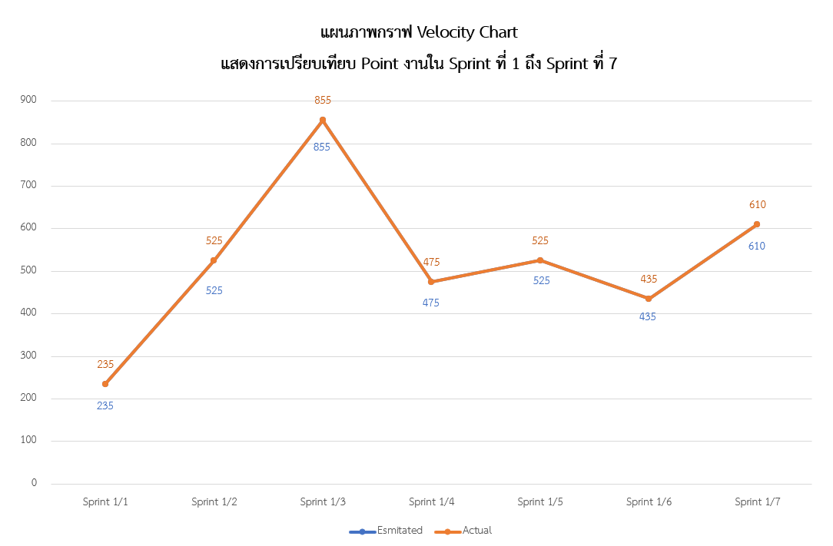

แผนภาพที่ 1-1 แผนภาพกราฟ Velocity Chart แสดงการเปรียบเทียบ Point งานใน Sprint ที่ 1 ถึง Sprint ที่ 7